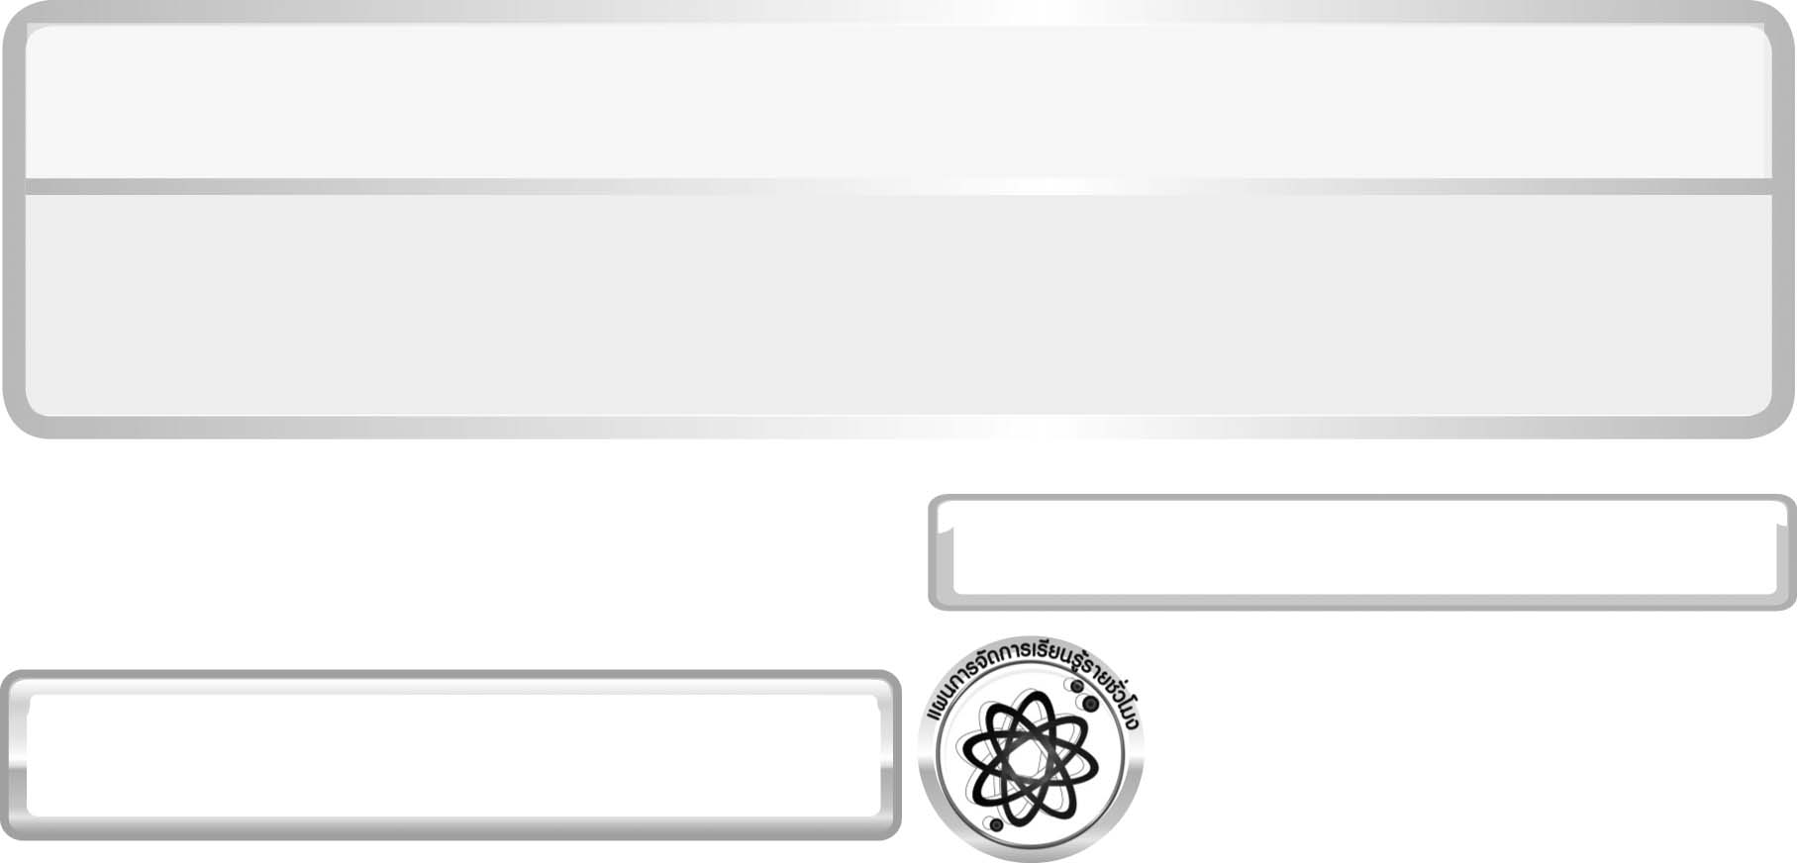
หน่วยการเรียนรู้ที่ 5ไฟฟ้า

แผนการจัดการเรียนรู้ที่ 12การทำงานของมอเตอร์ไฟฟ้า

ชั้นประถมศึกษาปีที่ 6 เวลา 1 ชั่วโมง

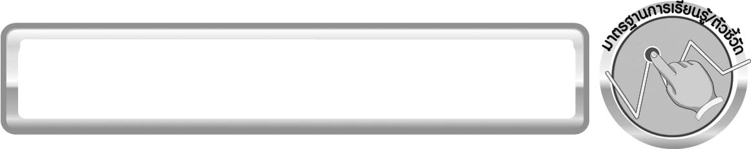
มาตรฐานการเรียนรู้/ตัวชี้วัด

มาตรฐานการเรียนรู้
มาตรฐาน ว 5.1 เข้าใจความสัมพันธ์ระหว่างพลังงานกับการดำรงชีวิต การเปลี่ยนรูป
พลังงาน ปฏิสัมพันธ์ระหว่างสารและพลังงาน ผลของการใช้พลังงานต่อชีวิตและสิ่งแวดล้อม
มีกระบวนการสืบเสาะหาความรู้ สื่อสารสิ่งที่เรียนรู้และนำความรู้ไปใช้ประโยชน์
ตัวชี้วัด
ว 5.1 ป.6/5 ทดลองและอธิบายการเกิดสนามแม่เหล็กรอบสายไฟที่มีกระแสไฟฟ้าผ่าน
และนำความรู้ไปใช้ประโยชน์

มาตรฐานการเรียนรู้
มาตรฐาน ว 8.1 ใช้กระบวนการทางวิทยาศาสตร์และจิตวิทยาศาสตร์ในการสืบเสาะหาความรู้ การแก้ปัญหา รู้ว่าปรากฏการณ์ทางธรรมชาติที่เกิดขึ้นส่วนใหญ่มีรูปแบบที่แน่นอน สามารถอธิบายและตรวจสอบได้ภายใต้ข้อมูลและเครื่องมือที่มีอยู่ในช่วงเวลานั้น ๆ เข้าใจว่าวิทยาศาสตร์ เทคโนโลยี สังคม และสิ่งแวดล้อม มีความเกี่ยวข้องสัมพันธ์กัน
ตัวชี้วัด
1. ว 8.1 ป.6/1 ตั้งคำถามเกี่ยวกับประเด็น หรือเรื่อง หรือสถานการณ์ ที่จะศึกษา
ตามที่กำหนดให้และตามความสนใจ
2. ว 8.1 ป.6/2 วางแผนการสังเกต เสนอการสำรวจตรวจสอบ หรือศึกษาค้นคว้า
และคาดการณ์สิ่งที่จะพบจากการสำรวจตรวจสอบ
3. ว 8.1 ป.6/3 เลือกอุปกรณ์ และวิธีการสำรวจตรวจสอบที่ถูกต้องเหมาะสมให้ได้ผลที่ครอบคลุมและเชื่อถือได้
4. ว 8.1 ป.6/4 บันทึกข้อมูลในเชิงปริมาณและคุณภาพ วิเคราะห์ และตรวจสอบผลกับสิ่งที่คาดการณ์ไว้ นำเสนอผลและข้อสรุป
5. ว 8.1 ป.6/5 สร้างคำถามใหม่เพื่อการสำรวจตรวจสอบต่อไป
6. ว 8.1 ป.6/6 แสดงความคิดเห็นอย่างอิสระ อธิบาย ลงความเห็นและสรุปสิ่งที่ได้เรียนรู้
7. ว 8.1 ป.6/7 บันทึกและอธิบายผลการสำรวจตรวจสอบตามความเป็นจริง มีเหตุผล และมีประจักษ์พยานอ้างอิง
8. ว 8.1 ป.6/8 นำเสนอ จัดแสดงผลงานโดยอธิบายด้วยวาจา และเขียนรายงาน
แสดงกระบวนการและผลของงานให้ผู้อื่นเข้าใจ

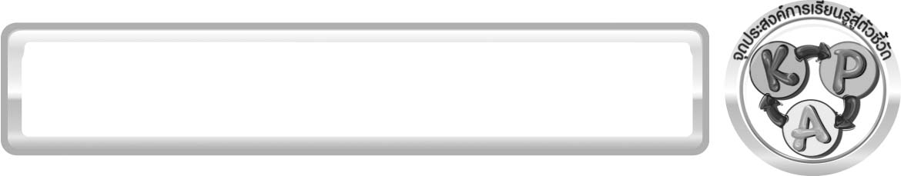
จุดประสงค์การเรียนรู้สู่ตัวชี้วัด

1. ทำการทดลองเพื่อศึกษาการทำงานของมอเตอร์ไฟฟ้าอย่างง่ายได้ (P)
2. อธิบายหลักการทำงานของมอเตอร์ไฟฟ้า (K)
3. เป็นคนช่างสังเกต ช่างคิดช่างสงสัย และเป็นผู้ที่มีความกระตือรือร้นในการเสาะแสวงหาความรู้ (A)

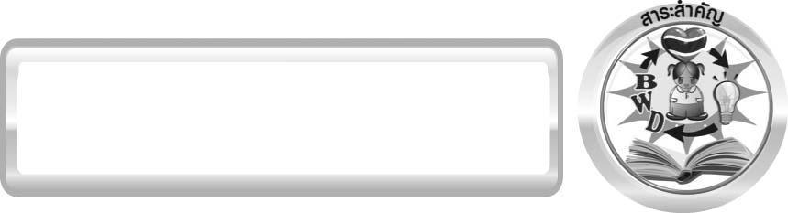
สาระสำคัญ

มอเตอร์ไฟฟ้าเปลี่ยนรูปจากพลังงานไฟฟ้าเป็นพลังงานกล ส่วนเครื่องกำเนิดไฟฟ้าเปลี่ยนรูปจากพลังงานกลเป็นพลังงานไฟฟ้า

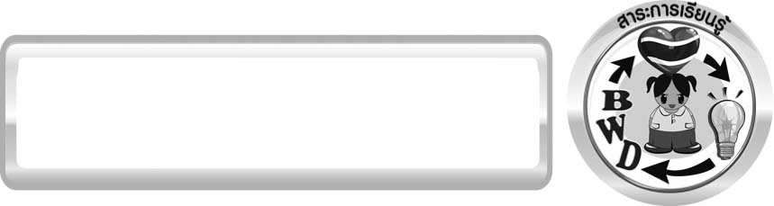
สาระการเรียนรู้

การทำงานของแม่เหล็กไฟฟ้า
- ประโยชน์ของแม่เหล็กไฟฟ้า


สมรรถนะสำคัญของผู้เรียน
1. ความสามารถในการสื่อสาร
▪ การอธิบาย การเขียน การพูดหน้าชั้นเรียน
2. ความสามารถในการคิด
▪ การสังเกต การคิดวิเคราะห์ การสร้างคำอธิบาย การสื่อความหมาย
การทำกิจกรรมทดลองโดยใช้กระบวนการทางวิทยาศาสตร์
3. ความสามารถในการแก้ปัญหา
▪ การแก้ปัญหาขณะปฏิบัติกิจกรรม
4. ความสามารถในใช้ทักษะชีวิต
▪ กระบวนการกลุ่ม
5. ความสามารถในการใช้เทคโนโลยี


คุณลักษณะอันพึงประสงค์

ใฝ่เรียนรู้
ตัวชี้วัดที่ 4.2 แสวงหาความรู้จากแหล่งเรียนรู้ต่าง ๆ ทั้งภายในและนอกโรงเรียน
ด้วยการเลือกใช้สื่ออย่างเหมาะสม บันทึกความรู้ วิเคราะห์ สรุปเป็นองค์ความรู้ สามารถนำไปใช้ชีวิตประจำวันได้

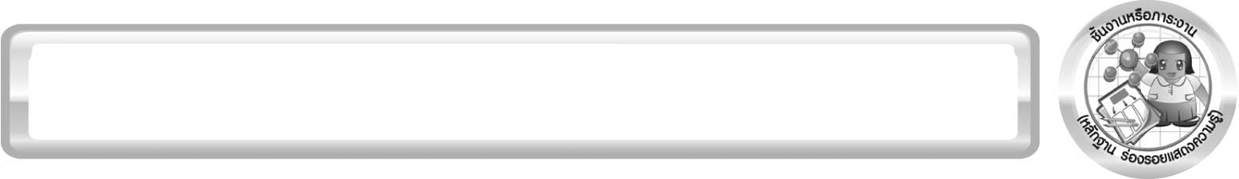
ชิ้นงานหรือภาระงาน (หลักฐาน ร่องรอยแสดงความรู้)

แผนผังความคิด การทำงานของแม่เหล็กไฟฟ้า

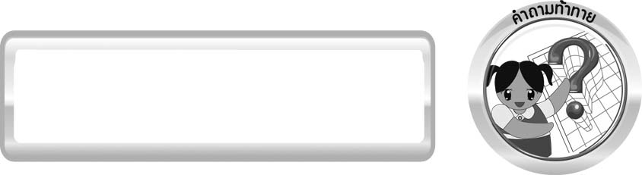
คำถามท้าทาย

มอเตอร์ไฟฟ้าทำงานอย่างไร

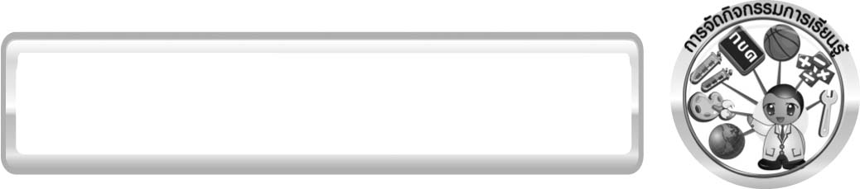
การจัดกิจกรรมการเรียนรู้

ขั้นที่ 1 สร้างความสนใจ (engagement) (5 นาที)
1. ครูทบทวนความรู้เดิมเกี่ยวกับแม่เหล็กไฟฟ้า
2. ครูตั้งประเด็นปัญหาเพื่อให้นักเรียนเกิดความสงสัยและต้องการหาคำตอบด้วยกระบวนการทางวิทยาศาสตร์ โดยครูใช้คำถามดังนี้
2.1 มอเตอร์ไฟฟ้าทำงานอย่างไร
3. ให้นักเรียนตอบคำถามลงในกระดาษที่ครูเตรียมให้

ขั้นที่ 2 สำรวจและค้นหา (exploration) (20 นาที)
1. ให้นักเรียนแบ่งกลุ่ม กลุ่มละ 4 คน ร่วมกันศึกษาวิธีทำกิจกรรมที่ 5.9 เรื่อง การทำงานของมอเตอร์ไฟฟ้าในใบงานที่ 39 ให้เข้าใจ
2. ให้นักเรียนร่วมกันอภิปรายและแสดงความคิดเห็นก่อนทำกิจกรรม โดยครูถามคำถามก่อนทำ
กิจกรรมดังนี้
2.1 ถ้ามีกระแสไฟฟ้าในเส้นลวด จะเกิดอะไรขึ้นรอบเส้นลวด (สนามแม่เหล็ก)
2.2 ถ้าต่อสายไฟกับถ่านไฟฉายให้ครบวงจร แล้ววางเข็มทิศบนสายไฟ จะเกิดอะไรขึ้น
(เข็มทิศจะหมุนแล้วจะหยุดนิ่ง)
2.3 ถ้าสลับปลายไฟที่ต่อกับขั้วของถ่านไฟฉายในข้อ 2.2 จะเกิดอะไรขึ้นกับเข็มของเข็มทิศ
(เข็มทิศจะหมุนในทิศทางตรงกันข้ามกับครั้งแรกแล้วจะหยุดนิ่ง)
2.4 การทดลองนี้ต้องการตอบคำถามใด
(เมื่อสลับปลายสายไฟที่ติดกับถ่านไฟฉายในวงจร จะเกิดผลอย่างไรกับเข็มทิศ)
จากนั้นให้นักเรียนตอบคำถามก่อนทำกิจกรรมในใบงานที่ 39
3. ให้นักเรียนแต่ละกลุ่มระบุปัญหา คาดคะเนคำตอบ หรือตั้งสมมุติฐาน ทำกิจกรรมที่ 5.9
เรื่อง การทำงานของมอเตอร์ไฟฟ้า และบันทึกผลการทำกิจกรรมในใบงานที่ 39 โดยครูคอยแนะนำ
อย่างใกล้ชิด

ขั้นที่ 3 อธิบายและลงข้อสรุป (explanation) (20 นาที)
1. ให้ผู้แทนนักเรียนแต่ละกลุ่ม นำเสนอผลการทำกิจกรรมหน้าชั้นเรียน เพื่อเปรียบเทียบและ
ตรวจสอบความถูกต้อง
2. ให้นักเรียนร่วมกันอภิปรายและแสดงความคิดเห็นหลังทำกิจกรรม โดยครูถามคำถามหลังทำกิจกรรมดังนี้
2.1 เมื่อต่อสายไฟให้ครบวงจร เข็มของเข็มทิศเป็นอย่างไร (เข็มทิศเคลื่อนที่แล้วหยุดนิ่ง)
2.2 เมื่อสลับสายไฟที่ต่อกับถ่านไฟฉาย เข็มของเข็มทิศเป็นอย่างไร
(เข็มทิศเคลื่อนที่ในทิศทางตรงข้ามกับครั้งแรก แล้วหยุดนิ่ง)
2.3 ให้นักเรียนใช้ความรู้เกี่ยวกับแม่เหล็กและไฟฟ้า ในการอธิบายปรากฏการณ์ที่เกิดขึ้น
ในการทำการทดลองนี้ (เมื่อต่อสายไฟครบวงจร ทำให้เกิดสนามแม่เหล็กรอบเส้นลวด
จึงส่งแรงดูดและผลักกับเข็มทิศ ทำให้เข็มทิศเคลื่อนที่ เมื่อสลับปลายสายไฟที่ต่อกับถ่านไฟฉาย
ทิศของกระแสไฟฟ้าจะเปลี่ยนไปทำให้ขั้วของสนามแม่เหล็กเปลี่ยนไป จึงทำให้เข็มทิศเคลื่อนที่
ในทิศทางตรงกันข้าม)
2.4 สรุปผลการทดลองนี้ได้อย่างไร (เมื่อสลับปลายสายไฟที่ต่อกับถ่านไฟฉายในวงจร ทำให้ทิศของกระแสไฟฟ้าในเส้นลวดเปลี่ยนไป มีผลให้สนามแม่เหล็กรอบขดลวดเปลี่ยนไป
จึงส่งแรงดึงดูดและผลักกับขั้วแม่เหล็กของเข็มทิศทำให้เข็มทิศเคลื่อนที่)
2.5 มอเตอร์ไฟฟ้าทำงานอย่างไร (เมื่อกดสวิตช์ให้มอเตอร์ทำงาน ไฟฟ้ากระแสสลับ ในขดลวดทำให้ขดลวดกลายเป็นแม่เหล็กไฟฟ้าที่มีขั้วแม่เหล็กกลับไปมา ส่งแรงดูดและแรงผลักกันกับขั้วแม่เหล็กถาวร ทำให้ขดลวดหมุนต่อเนื่องกัน)
2.6 มีการเปลี่ยนรูปพลังงานอย่างไรในมอเตอร์ไฟฟ้า (พลังงานไฟฟ้าเป็นพลังงานกล)
2.7 มอเตอร์ไฟฟ้าและเครื่องกำเนิดไฟฟ้าเหมือนและแตกต่างกันอย่างไร (ตัวอย่างคำตอบ
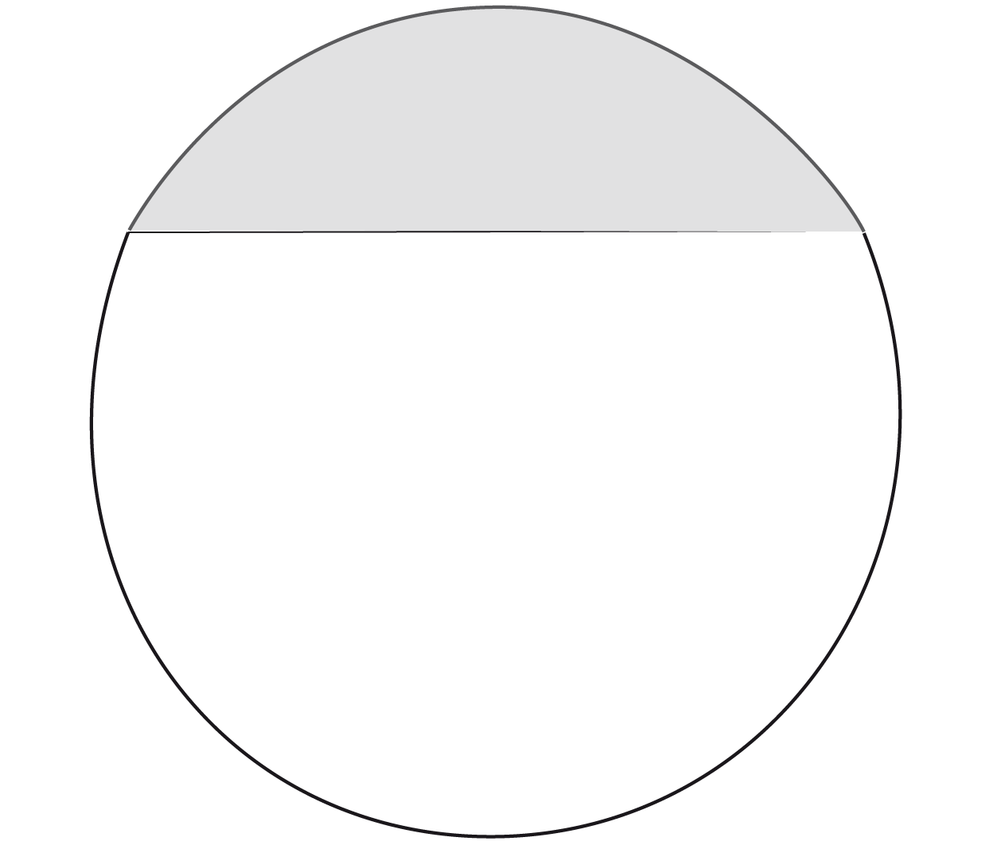
เกี่ยวข้องกับ
พลังงานกล
หรือการ
เคลื่อนที่
มอเตอร์ไฟฟ้า

ใช้พลังงานไฟฟ้า
ทำให้เกิดการ
เคลื่อนที่
เครื่องกำเนิดไฟฟ้า

ใช้การเคลื่อนที่
ทำให้เกิด
พลังงานไฟฟ้า

แผนภาพ เปรียบเทียบความเหมือนและความแตกต่างระหว่างมอเตอร์ไฟฟ้ากับเครื่องกำเนิดไฟฟ้า)
จากนั้นให้นักเรียนตอบคำถามหลังทำกิจกรรมในใบงานที่ 39 และฝึกนักเรียนถามคำถาม
ที่สงสัยด้วยการถามเพื่อนโดยไม่จำเป็นต้องถามครูอย่างเดียว
3. ให้นักเรียนร่วมกันสรุปผลการทำกิจกรรมเกี่ยวกับส่วนประกอบและหลักการทำงานของมอเตอร์ไฟฟ้าการเปลี่ยนรูปพลังงานไฟฟ้า ความแตกต่างในองค์ความรู้

ขั้นที่ 4 ขยายความรู้ (elaboration) (10 นาที)
ให้นักเรียนสรุปองค์ความรู้เป็นแผนผังความคิดเกี่ยวกับการทำงานของแม่เหล็กไฟฟ้า
จัดทำเป็นชิ้นงานให้ได้ลักษณะ ดังนี้

แม่เหล็กถาวร

เป็น
แรงแม่เหล็ก
มี
แม่เหล็กธรรมดา
มี
สนามแม่เหล็ก
มี
มี มี
แม่เหล็กไฟฟ้า
มี
แม่เหล็ก
เป็น
ถูกเหนี่ยวนำเป็น
ผ่าน
แม่เหล็กชั่วคราว
กระแสไฟฟ้า
แท่งเหล็ก
มีประโยชน์

กระดิ่งไฟฟ้า
โทรศัพท์
มอเตอร์ไฟฟ้า
ปั้นจั่นยกเศษเหล็ก

แผนผังความคิด การทำงานของแม่เหล็กไฟฟ้า

ขั้นที่ 5 ประเมิน (evaluation) (5 นาที)
1. ให้นักเรียนเขียนแสดงความรู้สึกหลังการเรียน ในประเด็นต่อไปนี้
▪ สิ่งที่นักเรียนได้เรียนรู้ในวันนี้คืออะไร
▪ นักเรียนเข้าใจเรื่องใดมากที่สุด
▪ นักเรียนมีปัญหาหรือข้อสงสัยในเรื่องใดบ้าง
▪ นักเรียนพึงพอใจกับการเรียนในวันนี้หรือไม่
▪ นักเรียนต้องการให้ครูปรับปรุงการสอนในเรื่องใด

2. ครูประเมินการเรียนรู้ของนักเรียน ดังนี้
ประเมินทักษะการคิดวิเคราะห์ การสื่อสาร และการทำงานร่วมกับผู้อื่น โดยประเมินจากการวางแผนการทำงาน การดำเนินงาน การอภิปราย และสรุปผลการเรียนรู้
ประเมินผลการทำกิจกรรมทุกขั้นตอนตั้งแต่การแบ่งงานกลุ่ม การตั้งคำถาม
การตั้งสมมุติฐานหรือคาดคะเนคำตอบของคำถาม วางแผนการทดลอง ทำการทดลอง ออกแบบตาราง
บันทึกผล สรุปผลการทดลอง นำเสนอในชั้นเรียน และประเมินแผนผังความคิด โดยใช้แบบประเมินตามสภาพจริง
ประเมินเจตคติต่อวิธีการเรียนรู้ จากการประเมินตนเองของนักเรียน จากการเขียนแสดงความรู้สึกหลังการเรียน และประเมินคุณลักษณะอันพึงประสงค์

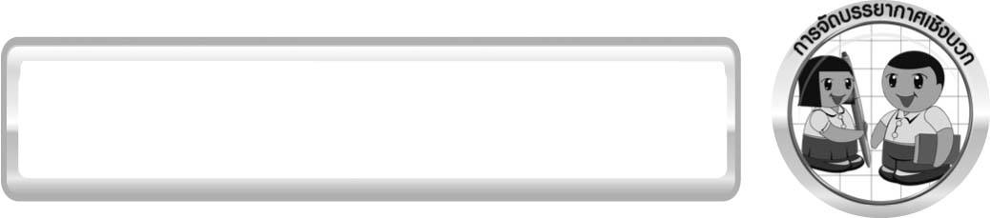
การจัดบรรยากาศเชิงบวก

ครูกระตุ้นให้นักเรียนแสดงความคิดเห็น โดยไม่ต้องกังวลว่าถูกหรือผิด ทำการทดลองตามขั้นตอนวิธีทำได้อย่างอิสระ ไม่ต้องกังวลว่าคำตอบจะต้องเหมือนเพื่อนทุกครั้ง ช่วยกันปรับปรุงแก้ไขได้

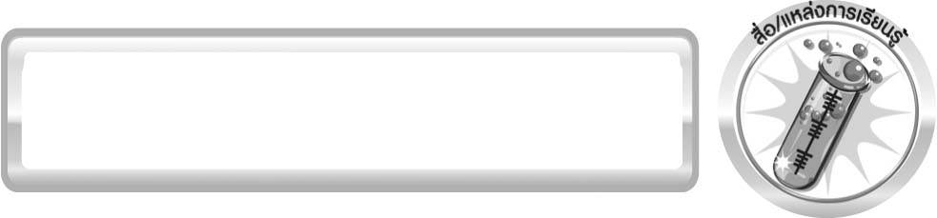
สื่อ/แหล่งการเรียนรู้

- ลวดสายไฟยาว 75 เซนติเมตร 1 เส้น
- เข็มทิศ 1 อัน
- ถ่านไฟฉายขนาด 1.5 โวลต์ 4 ก้อน หรือแบตเตอรี่ 6 โวลต์
- ใบงานที่ 39 เรื่อง การทำงานของมอเตอร์ไฟฟ้า

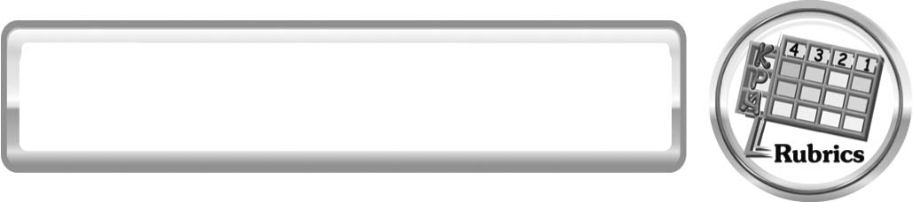
แบบประเมินการเรียนรู้
เกณฑ์การให้คะแนนแบบประเมินการจัดกระทำและนำเสนอแผนผังความคิด
ตัวชี้วัด | ระดับคะแนน
ตัวชี้วัด | 4 | 3 | 2 | 1
การจัดกระทำและ  นำเสนอแผนผังความคิด | จัดกระทำแผนผังความคิดอย่างเป็นระบบ และนำเสนอด้วยแบบที่ชัดเจนถูกต้อง ครอบคลุมและมีการเชื่อมโยงให้เห็นเป็นภาพรวม | จัดกระทำแผนผัง ความคิดอย่างเป็นระบบ มีการจำแนกข้อมูลให้เห็นความสัมพันธ์และนำเสนอด้วยแบบที่ครอบคลุม | จัดกระทำแผนผังความคิดได้ มีการยกตัวอย่างเพิ่มเติมและนำเสนอด้วยแบบต่าง ๆ แต่ยัง  ไม่ครอบคลุม | จัดกระทำแผนผังความคิดอย่างไม่เป็นระบบ และนำเสนอไม่สื่อความหมาย และไม่ชัดเจน

เกณฑ์การให้คะแนนแบบประเมินการปฏิบัติการทดลองของนักเรียน
ตัวชี้วัด | ระดับคะแนน
ตัวชี้วัด | 4 | 3 | 2 | 1
1. การทดลอง  ตามแผนที่กำหนด | ทดลองตามวิธีการ  และขั้นตอนที่กำหนดไว้อย่างถูกต้องด้วยตนเอง  มีการปรับปรุงแก้ไข  เป็นระยะ | ทดลองตามวิธีการ  และขั้นตอนที่กำหนดไว้ด้วยตนเอง มีการปรับปรุงแก้ไขบ้าง | ทดลองตามวิธีการ  และขั้นตอนที่กำหนดไว้โดยมีครู หรือผู้อื่นเป็น  ผู้แนะนำ | ทดลองไม่ถูกต้องตามวิธีการและขั้นตอน  ที่กำหนดไว้ ไม่มีการปรับปรุงแก้ไข
2. การใช้อุปกรณ์  และ/หรือเครื่องมือ | ใช้อุปกรณ์และ/หรือเครื่องมือในการทดลอง  ได้อย่างถูกต้องตาม  หลักปฏิบัติและ  คล่องแคล่ว | ใช้อุปกรณ์และ/หรือ  เครื่องมือในการทดลอง  ได้อย่างถูกต้องตาม  หลักปฏิบัติ แต่  ไม่คล่องแคล่ว | ใช้อุปกรณ์และ/หรือเครื่องมือในการทดลอง  ได้อย่างถูกต้องโดยมีครู  หรือผู้อื่นเป็นผู้แนะนำ | ใช้อุปกรณ์และ/หรือเครื่องมือในการทดลอง  ไม่ถูกต้อง และไม่มีความ  คล่องแคล่วในการใช้
3. การบันทึกผล  การทดลอง | บันทึกผลเป็นระยะ  อย่างถูกต้อง มีระเบียบ  มีการระบุหน่วย มีการ  อธิบายข้อมูลให้เห็น  ความเชื่อมโยงเป็น  ภาพรวม เป็นเหตุ  เป็นผล และเป็นไปตาม  การทดลอง | บันทึกผลเป็นระยะ  อย่างถูกต้อง มีระเบียบ  มีการระบุหน่วย มีการ  อธิบายข้อมูลให้เห็นถึง  ความสัมพันธ์เป็นไปตาม  การทดลอง | บันทึกผลเป็นระยะ  แต่ไม่เป็นระเบียบ  ไม่มีการระบุหน่วย  และไม่มีการอธิบาย  ข้อมูลให้เห็นถึง  ความสัมพันธ์ของการ  ทดลอง | บันทึกผลไม่ครบ  ไม่มีการระบุหน่วย และ  ไม่เป็นไปตามการ  ทดลอง
4. การจัดกระทำ  ข้อมูลและ  การนำเสนอ | จัดกระทำข้อมูลอย่าง  เป็นระบบ มีการ  เชื่อมโยงให้เห็นเป็น  ภาพรวม และนำเสนอ  ด้วยแบบต่าง ๆ อย่าง  ชัดเจน ถูกต้อง | จัดกระทำข้อมูลอย่าง  เป็นระบบ มีการจำแนก  ข้อมูลให้เห็น  ความสัมพันธ์ นำเสนอ  ด้วยแบบต่าง ๆ ได้ แต่ยัง  ไม่ชัดเจน | จัดกระทำข้อมูลอย่าง  เป็นระบบ มีการ  ยกตัวอย่างเพิ่มเติมให้เข้าใจง่ายและนำเสนอ  ด้วยแบบต่าง ๆ แต่ยัง  ไม่ชัดเจนและไม่ถูกต้อง | จัดกระทำข้อมูล อย่าง  ไม่เป็นระบบ และ  มีการนำเสนอ  ไม่สื่อความหมายและ  ไม่ชัดเจน
5. การสรุปผลการทดลอง | สรุปผลการทดลองได้  อย่างถูกต้อง กระชับ ชัดเจน และครอบคลุมข้อมูลจากการวิเคราะห์ทั้งหมด | สรุปผลการทดลองได้  ถูกต้อง แต่ยัง  ไม่ครอบคลุมข้อมูล  จากการวิเคราะห์ทั้งหมด | สรุปผลการทดลองได้ โดยมีครูหรือผู้อื่น  แนะนำบ้าง จึงสามารถ  สรุปได้ถูกต้อง | สรุปผลการทดลองตาม  ความรู้ที่พอมีอยู่ โดย  ไม่ใช้ข้อมูลจากการทดลอง
6. การดูแลและการเก็บอุปกรณ์และ/หรือเครื่องมือ | ดูแลอุปกรณ์และ/หรือเครื่องมือในการทดลอง  และมีการทำความสะอาดและเก็บอย่างถูกต้อง  ตามหลักการ  และแนะนำให้ผู้อื่น  ดูแลและเก็บรักษาได้ถูกต้อง | ดูแลอุปกรณ์และ/หรือเครื่องมือในการทดลอง  และมีการทำความสะอาดอย่างถูกต้อง แต่เก็บ  ไม่ถูกต้อง | ดูแลอุปกรณ์และ/หรือเครื่องมือในการทดลอง  มีการทำความสะอาดแต่  เก็บไม่ถูกต้อง ต้องให้ครู  หรือผู้อื่นแนะนำ | ไม่ดูแลอุปกรณ์และ/หรือเครื่องมือในการทดลองและไม่สนใจ  ทำความสะอาด  รวมทั้งเก็บไม่ถูกต้อง

ข้อเสนอแนะของผู้บริหารสถานศึกษา

______________________________________________________________________________
________________________________________________________________________________________________________________________________________________________________________________________________________________________________________________________________________________________________________________________
______________________________________________________________________________
________________________________________________________________________________________________________________________________________________________________________________________________________________________________________________________________________________________________________________________
______________________________________________________________________________
________________________________________________________________________________________________________________________________________________________________________________________________________________________________________________________________________________________________________________________
______________________________________________________________________________
________________________________________________________________________________________________________________________________________________________________________________________________________________________________________________________________________________________________________________________
____________________________________________________________________________________________________________________________________________________________

ลงชื่อ__________________________ (ผู้บริหารสถานศึกษา)
(__________________________)
_________/________/________

บันทึกหลังการสอน

ผลการจัดการเรียนการสอน
______________________________________________________________________________
____________________________________________________________________________________________________________________________________________________________
______________________________________________________________________________
____________________________________________________________________________________________________________________________________________________________
______________________________________________________________________________

ปัญหา/อุปสรรค
______________________________________________________________________________
____________________________________________________________________________________________________________________________________________________________
______________________________________________________________________________
____________________________________________________________________________________________________________________________________________________________
______________________________________________________________________________

แนวทางแก้ไข
______________________________________________________________________________
____________________________________________________________________________________________________________________________________________________________
______________________________________________________________________________
____________________________________________________________________________________________________________________________________________________________
______________________________________________________________________________

ลงชื่อ__________________________(ผู้บันทึก)
(__________________________)
_________/________/________

